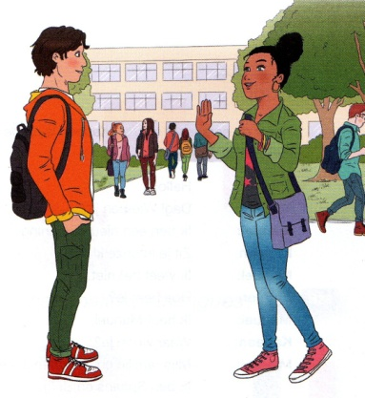
Bonjour Océane et Alexandra,

Voici le début du premier chapitre de néerlandais.
Je vous demande de répondre en français aux questions (p1)
Ensuite vous écoutez le dialogue en utilisant une application
QR code sur votre gsm. Entraînez-vous à lire et prononcer correctement (p2). Correction en classe dès la rentrée !
Bon travail et bonnes vacances d’automne !

1. De eerste schooldag

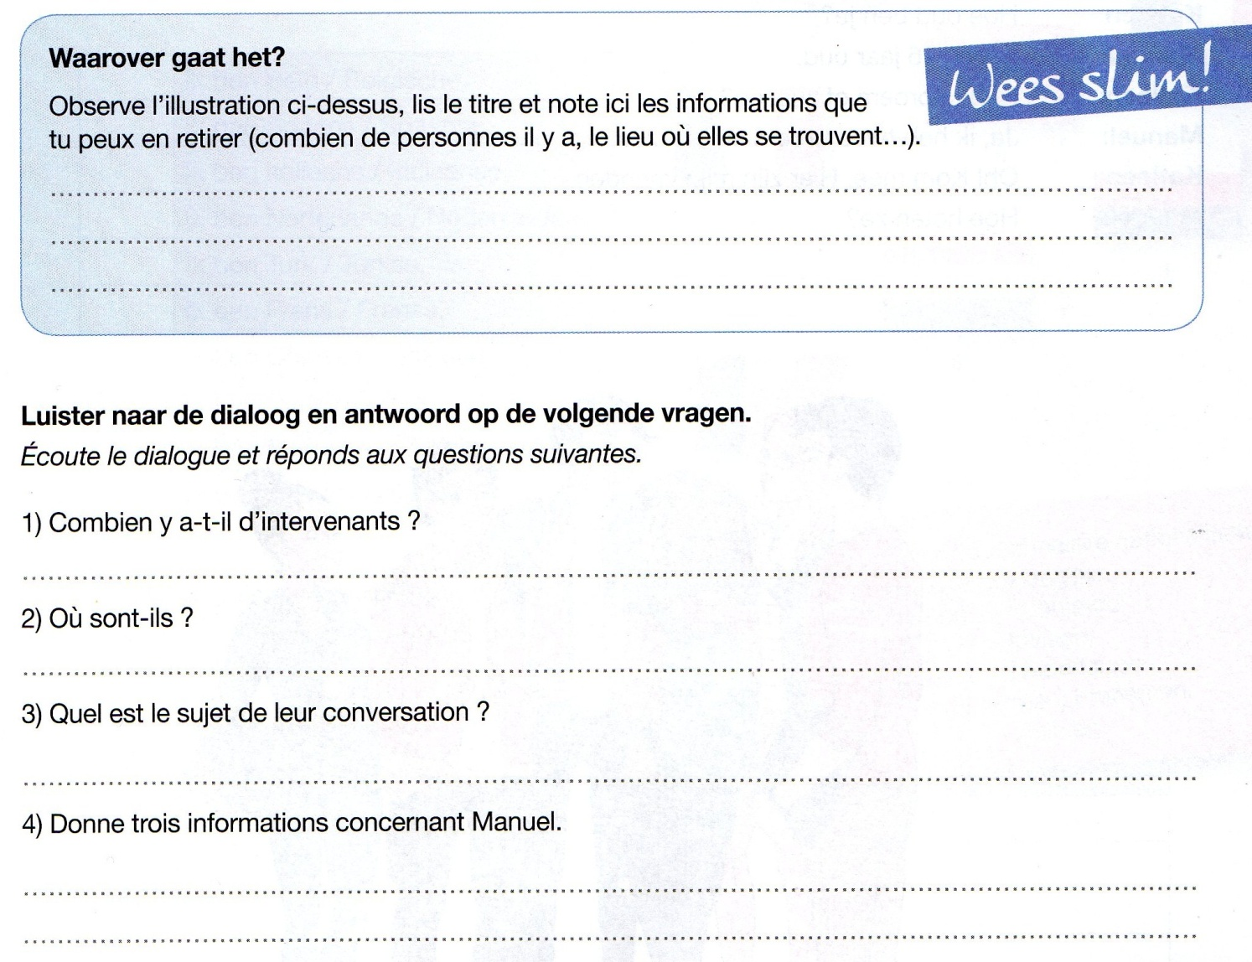

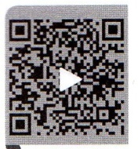
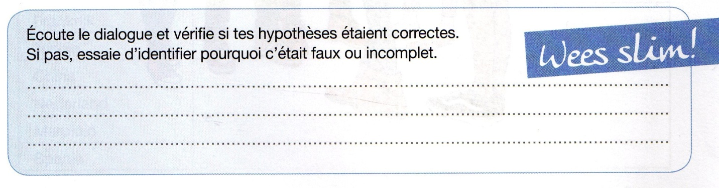

Script

